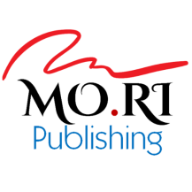 | E-ISSN: XXXX-XXXX DOI:  Indonesian Journal of Earth Sciences  http://journal.moripublishing.com/index.php/injoes | 
Judul Harus Ringkas (5-12 Kata), Informatif dan Menggambarkan Isi Pokok Tulisan (Font Maiandra GD bold size 14 pt spasi 1)
Penulis Pertama¹, Penulis Kedua²*, Penulis Ketiga³ (Maiandra GD bold size 12 pt)
¹Afiliasi penulis pertama (Maiandra GD bold size 10 pt)
²Afiliasi penulis kedua
*Corresponding author: email
Abstrak: Disusun dalam satu paragraf antara 100-150 kata dan memberikan ikhtisar tentang studi atau penelitian yang dilakukan. Abstrak berisi komponen-komponen berikut: 1) latar belakang: jelaskan secara singkat motivasi dan signifikansi (arti penting) penelitian; posisikan pertanyaan penelitian dalam konteks yang luas dan tampilkan tujuan penelitian; 2) metode: jelaskan secara singkat metode yang diterapkan untuk mencapai tujuan; 3) hasil: ringkas temuan utama penelitian dalam artikel; dan 4) kesimpulan: sampaikan kesimpulan atau interpretasi utama dari hasil penelitian. Gaya penulisan abstrak tidak boleh sama dengan isi naskah. (Maiandra GD size 10 pt spasi 1)
Kata Kunci: kata kunci 1, kata kunci 2, katakunci 3 (cantumkan tiga hingga lima kata kunci yang spesifik)
Abstract: Arranged in a single paragraph of about 100-150 words and should give a pertinent overview of the work. Abstract contains the following components: 1) background: explain briefly the motivation and significance of the study; place the questions addressed in a broad context and highlight the objective(s) of the study; 2) methods: describe briefly the main methods applied to achieve the objective(s); 3) results: summarize the article's main findings; and 4) conclusions: indicate the main conclusions or interpretations of the results. The writing style in abstract should not be similar with the manuscript content.
Keywords: keyword1, keyword2, keyword3 (List three to five pertinent keywords specific to the article)

PENDAHULUAN (Maiandra GD size 11 pt spasi 1)
Pendahuluan hendaknya mengandung latar belakang masalah, permasalahan dan tujuan penelitian. Pendahuluan memuat beberapa komponen meliputi konteks penelitian, arti penting dan perlunya penelitian dilakukan, rangkuman kajian teoritik terkait materi penelitian, dan tujuan penelitian serta signifikansinya. Komponen pendahuluan tersebut disusun tanpa sub-bab. Kajian teoritik memuat perkembangan terkini dari bidang yang diteliti dan mencantumkan referensi kunci bidang tersebut dari sumber terpercaya seperti jurnal, prosiding, buku, dan lain sebagainya. Hindari plagiarisme dengan melakukan parafrase dari referensi yang diacu dan tuliskan referensi dengan benar. Penulisan referensi dalam teks (in-text citation) menggunakan gaya American Psychological Association (APA) versi 6 sebagai berikut:
- Penulis tunggal: Andreas (2020) …. atau …. (Andreas, 2010).
- Dua penulis: Smith & Arnold (2018) …. atau …. (Smith & Arnold, 2018).
- Tiga penulis atau lebih: Wang et al. (2019) …. atau …. (Wang et al., 2019).
- Multi referensi: Andreas (2020) dan Wang et al. (2019) …. atau …. (Andreas, 2020; Wang et al., 2019).
- Penulis dan tahun sama: Adi (2010a) dan Adi (2010b) …. atau …. (Adi, 2010a; 2010b).
- Instansi: BNPB (2014) …. atau …. (BNPB, 2014).
Website: (www.big.go.id, 2019).

METODE PENELITIAN
Bagian ini menguraikan secara detail bagaimana penelitian dilakukan untuk menjawab tiap tujuan penelitian. Materi pokok bagian ini antara lain (gunakan yang relevan) lokasi penelitian, data yang digunakan, rancangan atau disain penelitian, sasaran penelitian, teknik pengumpulan data, pengembangan instrumen, analisis data, dan pengujian akurasi hasil.

Penulisan sub-bagian
Komponen metode dapat ditulis dalam sub-bab yang menyajikan urutan logis metode penelitian. Metode penelitian ditulis dengan detail dan jelas sehingga dapat direplikasi oleh peneliti lain. Sertakan referensi yang relevan untuk justifikasi metode penelitian yang digunakan. Setiap istilah asing ditulis cetak miring (italic). Diagram alir singkat metode penelitian dapat dicantumkan jika ruang pada naskah masih memungkinkan.
HASIL DAN PEMBAHASAN
Bagian ini dapat dibagi menjadi beberapa sub-bab yang menjelaskan secara ringkas dan jelas hasil penelitian, interpretasinya, dan signifikansinya. Hasil penelitian dapat disajikan dalam bentuk kalimat, gambar (peta, grafik, ilustrasi, bagan, foto), tabel, atau persamaan yang relevan. Semua gambar dan tabel harus diberi nomor berurutan, keterangan penyerta, sumber, dan harus dirujuk dalam teks sebelum gambar atau tabel muncul dalam naskah. Gambar atau tabel yang diambil langsung (copy-paste) dari publikasi yang lain (misalnya artikel jurnal, prosiding, buku, website) harus mendapatkan ijin penggunaan hak cipta dari penerbit yang bersangkutan, disertai dengan halaman di mana gambar atau tabel berada pada publikasi sumber. Penulisan in-text citation untuk gambar dan tabel dimulai dengan huruf kapital, misalnya Gambar 1 atau Tabel 1. Pembahasan hendaknya dilakukan perbandingan hasil penelitian dengan hasil-hasil penelitian terdahulu untuk mengevaluasi kontribusi penelitian yang dilakukan.

Keterangan pencantuman gambar, tabel, dan persamaan
Pencantuman gambar hendaknya memperhatikan hal-hal berikut:
- Data dan informasi yang disajikan singkat, padat, dan relevan; isi gambar harus langsung berkaitan dengan fokus pembicaraan.
- Komponen lengkap dan mudah dibaca, sehingga pembaca dapat memperoleh informasi sebanyak-banyaknya dalam waktu singkat.
- Menyajikan data atau informasi yang banyak dalam ruang visualisasi yang sempit.
- Resolusi gambar tidak kurang dari 300 dpi.
- Setiap gambar tidak boleh mengandung lencana / atribut / lambang/ logo dari institusi, lembaga, atau universitas manapun.

Setiap gambar disertai dengan keterangan gambar di bawahnya. Contoh penyajian gambar, tabel, dan persamaan dapat dilihat pada Gambar 1, Tabel 1 dan persamaan (1) sebagai berikut:

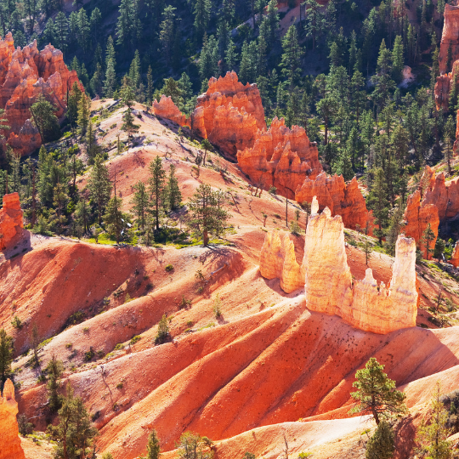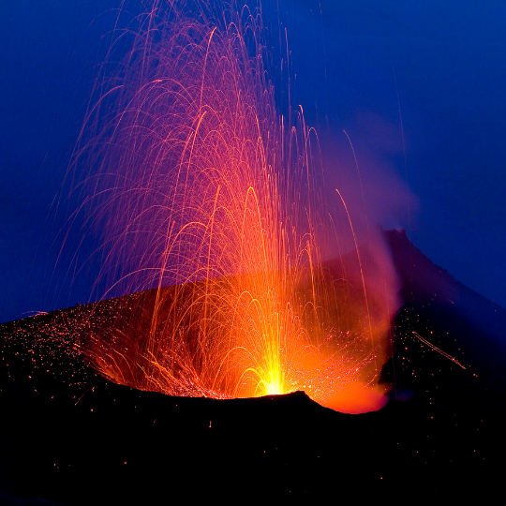
(a) (b)
Gambar 1. Keterangan gambar memuat penjelasan singkat dari peta, grafik, ilustrasi, bagan, atau foto. Jika gambar terdiri dari beberapa bagian, sajikan tiap bagian dengan notasi: (a) keterangan bagian pertama, dan (b) keterangan bagian kedua. (Sumber: sumber gambar dituliskan di akhir keterangan gambar, 2018). (Maiandra GD size 10 pt)

Tabel 1. Tabel sedapat mungkin disajikan secara utuh. Jika terpotong halaman, gunakan judul lanjutan
Materials | Variables | Temperature (°C)
 |  | 250 | 300 | 350
Scrap tyre | Stove temperature (°C) | 401 | 492 | 525
 | Water temperature (°C) | 25 | 25 | 25
 | Condenser temperature (°C) | 26 | 26 | 26
 | Oultet condenser temp (°C) | 26 | 27 | 27
 | Outlet Reactor (°C) | 29 | 36 | 53
 | Liquid volume (ml) | 160 | 175 | 190
 | Liquid temperature (°C ) | 25 | 26 | 25
Scrap tyre and catalyst | Stove temperature (°C) | 398 | 490 | 528
 | Water temperature (°C) | 25 | 25 | 25
 | Condenser temperature (°C) | 26 | 26 | 26
 | Oultet condenser temp (°C) | 25 | 27 | 38
 | Outlet Reactor (°C) | 29 | 30 | 50
 | Liquid volume (ml) | 150 | 160 | 165
 | Liquid temperature (°C ) | 28 | 30 | 30
Persamaan dalam bentuk rumus matematis, reaksi kimia atau yang sejenis dituliskan terpisah dari teks dan diberi nomor urut persamaan di dalam kurung () yang ditempatkan di batas tepi kanan. Cantumkan sumber bila persamaan berasal dari pustaka tertentu. Penulisan persamaan matematika sebaiknya menggunakan fungsi Insert Equation pada program pengolah kata.
${\left(x+a\right)}^{n}=\sum_{k=0}^{n}{\left({n \atop k}\right)x^{k}a^{n-k}}$ (Rouse et al. 1974) (1)
Setiap singkatan harus diberi keterangan kepanjangan pada saat pertama kali singkatan tersebut muncul pada naskah, misalnya Normalized Difference Vegetation Index (NDVI). Selanjutnya singkatan dapat langsung digunakan pada teks naskah.
KESIMPULAN
Kesimpulan menyampaikan jawaban dari hipotesis dan/atau tujuan penelitian atau temuan ilmiah yang diperoleh. Kesimpulannya tidak mengandung pengulangan hasil dan pembahasan, namun ringkasan temuan seperti yang diharapkan pada tujuan atau hipotesis. Pada akhir kesimpulan dapat dituliskan kelemahan dan saran terkait penelitian yang dilakukan, atau agenda penelitian selanjutnya dari penelitian ini. Kesimpulannya ditulis dalam bentuk paragraf, bukan poin per poin.
UCAPAN TERIMA KASIH
Pada bagian ini penulis dapat memberikan apresiasi kepada seseorang atau institusi yang membantu dalam penelitian ini baik secara administratif maupun teknis. Misalnya berupa perijinan, akses data, penyediaan peralatan (hardware/software), asisten penelitian, dan diskusi pakar. Bagian ini juga menjelaskan sumber dana penelitian yang digunakan; tuliskan “Penelitian ini tidak didanai oleh sumber pendanaan eksternal” atau “Penelitian ini didanai oleh [nama pemberi dana] dengan nomor SK/kontrak [nomor SK/kontrak pendanaan]”.
DAFTAR PUSTAKA
Penulisan daftar pustaka mengikuti gaya American Psychological Association (APA) versi 6. Hanya pustaka yang benar-benar dirujuk yang dicantumkan dalam daftar Pustaka. Minimal 20 pustaka dan lebih dari 80% daftar pustaka adalah rujukan primer terbaru (jurnal). Disarankan untuk menggunakan aplikasi pengelolaan daftar pustaka misalnya Microsoft Word citations, Mendeley, Zotero, atau Endnote.
Contoh Penulisan Daftar Pustaka:
Jurnal:
Tomer, M. D., & Schilling, K. E. (2009). A simple approach to distinguish land-use and climate-change effects on watershed hydrology. Journal of hydrology, 376(1-2), 24-33.
Buku:
Brutsaert, W. (2005). Hydrology: an introduction. Cambridge University Press.
Edisi buku:
Clifford, N., French, S., & Valentine, G. (2010). Key Methods in Geography (2nd edition.). London: SAGE Publication Ltd.
Bab buku:
Gottsmann, J., Komorowski, J. C., & Barclay, J. (2017). Volcanic unrest and pre-eruptive processes: A hazard and risk perspective. In Volcanic Unrest (pp. 1-21). Springer, Cham.
Prosiding:
Wootton, J. T., Pfister, C. A., & Forester, J. D. (2008). Dynamic patterns and ecological impacts of declining ocean pH in a high-resolution multi-year dataset. Proceedings of the National Academy of Sciences, 105(48), 18848-18853.
Laporan:
Bedford, D. A. D. (2017). Enterprise information architecture: An overview (Report No. WA-RD 896.4). Washington State Department of Transportation. https://www.wsdot.wa.gov/research/reports/fullreports/896-4.pdf
Skripsi/tesis/disertasi:
SOE, M. T., & Warmada, I. I. W. (2005). Geology and gold-copper mineralization at Selogiri area, Wonogiri regency, Central Java, Indonesia (Doctoral dissertation, [Yogyakarta]: Universitas Gadjah Mada).
Laman web atau artikel online:
MacGillis, A. (2019, November 11). The case against Boeing. The New Yorker. Retrieved from https://www.newyorker.com/
Mufti, R. R. (2020, February 25). Got a Google Maps link on floods? Careful, it’s misinformation, says BNPB This article was published in thejakartapost.com with the title "Got a Google Maps link on floods? Careful, it’s misinformation, says BNPB. The Jakarta Post. https://www.thejakartapost.com/news/2020/02/25/got-a-google-maps-link-on-floods-careful-its-misinformation-says-bnpb.html

